Le tramway T7 va enfin pouvoir arriver à la gare de Juvisy.

L’enquête publique sur les dernières lois environnementales est passée, c’est la fin d’un long parcours administratif.
Le tramway 7 prolongé qui va enfin permettre à de nombreux Franciliens de rejoindre la plate-forme aéroportuaire d’Orly et le site du MIN de Rungis autrement qu’en voiture.

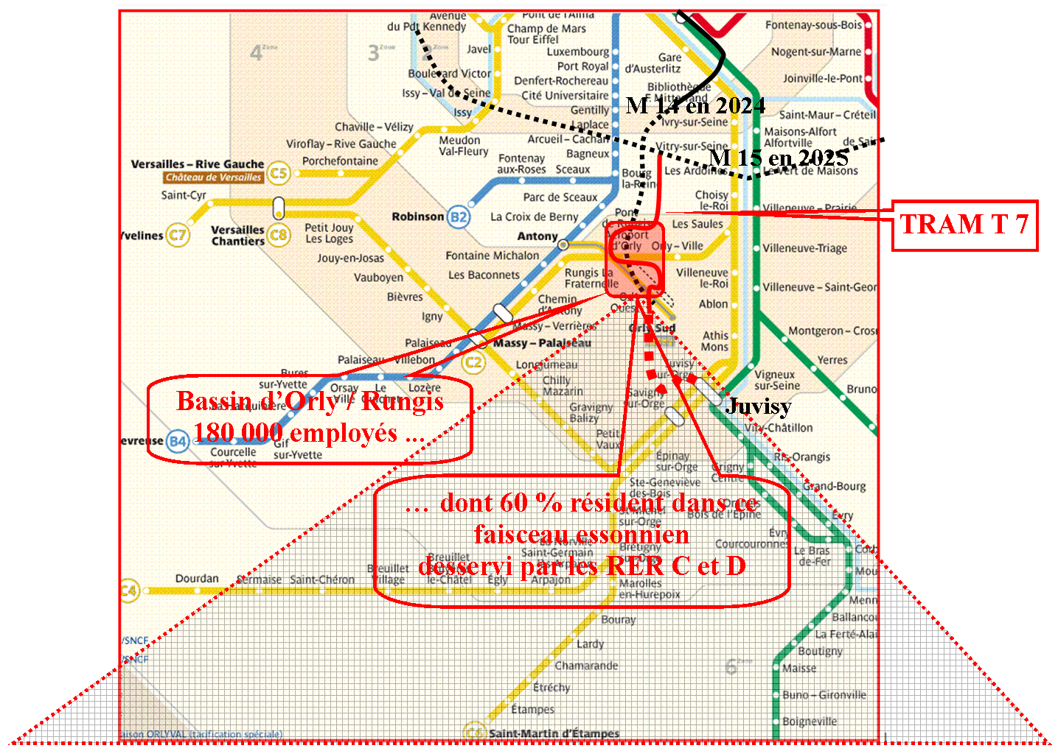

Qu’on y pense, ce sont plus de 60 000 usagers qui l’emprunteront chaque jour, soit deux fois plus qu’actuellement.
Les interconnexions avec les lignes existantes vont accentuer le maillage des transports en commun franciliens sur ce territoire renforçant sa pertinence et proposant une alternative à la voiture.
Tout le centre Essonne aura aussi un accès aux nouvelles lignes de métro rapide du Grand Paris Express :
- ligne M14 prolongée à Orly en juin 2024 ;
- ligne M18 d’Orly au Plateau de Saclay dont la mise en service est prévue en 2030.

Oui, le tram va faire une courbe en bordure du parc de la mairie de Juvisy entre l’ex-RN 7 et la rue Pivert, car c’est la meilleure solution !
À la demande de ses détracteurs, le Conseil départemental de l’Essonne a fait refaire en 2016 des études de tracés alternatifs qui ont confirmé que celui retenu est le meilleur, pour les principales raisons suivantes :
- c’est le plus rapide, première condition de son attractivité ;
- il dessert tout le quartier du centre commerçant de Juvisy, ce qui devrait le redynamiser en captant une bonne partie de sa clientèle ;
- il évite le franchissement du pont classé des Belles Fontaines qui aurait posé d’énormes difficultés.
Oui, ce tracé va conduire à l’arrachage de 90 arbres et pas 300 comme on a pu l’entendre ici ou là par les détracteurs du projet. En effet, la station de l’Observatoire sera déjà à 16 mètres de profondeur, ce qu’aucune racine d’arbre n’atteint. Il n’y a que l’émergence du tunnel le long de la rue Pivert qui va nécessiter de sacrifier des arbres. Plus du double seront replantés.
Des réponses ont également pu être apportées concernant le risque de pollution des 2 nappes phréatiques entre elles. Le percement du tunnel ne correspond pas à un tuyau les mettant en communication l’une avec l’autre. Le passage au travers de nappes phréatiques est bien maitrisé. Il a déjà été rencontré sur bien d’autres lignes dont la ligne Clamart-Vélizy.
Certes, les riverains vont avoir à supporter des travaux pendant de nombreux mois, certes des places de parking vont être supprimées sur le parking Maréchal Leclerc, certes les commerces auront à supporter une baisse de revenus du fait des travaux. Mais, la ligne de tramway va renforcer l’attractivité de la ville, des places de parking vont y être recréées et IDFM versera une compensation aux commerçants pour la perte de chiffre d’affaires et le tramway leur amènera une nouvelle clientèle et valorisera leurs fonds.
Il est heureux que ce projet débouche enfin, car il va permettre de mailler encore plus le territoire, de proposer des alternatives au déplacement motorisé individuel, limitant ainsi la production de CO2 et de particules fines, le bruit ainsi que le besoin d’espace public dévolu à la voiture. Tous ces facteurs vont favoriser in fine la qualité de vie des riverains.

ELAN-SAVIGNY ENVIRONNEMENT
12 Grande Rue 91600 SAVIGNY SUR ORGE
Association Loi 1901 N^{O} W913001582
Site : https://elansavignyenv.org/
E-mail : elan.savigny.environnement@laposte

